 | 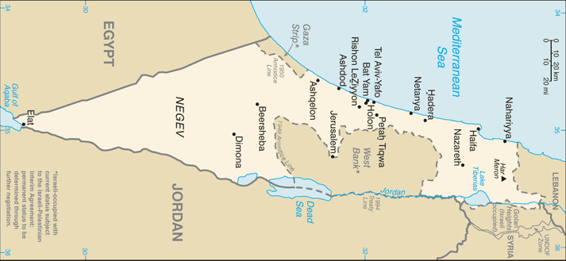 |  |  |  |  |  |  | 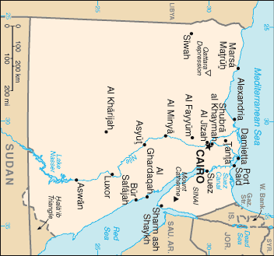
 |  |  |  | INWONERS  7,2 Mio | ISRAEL |  |  |  |  |  | INWONERS  75,5 Mio | EGYPTE
 |  |  |  | B.N. INKOMEN  157 Mia USD |  |  |  |  |  |  | B.N. INKOMEN  119 Mia USD
 | 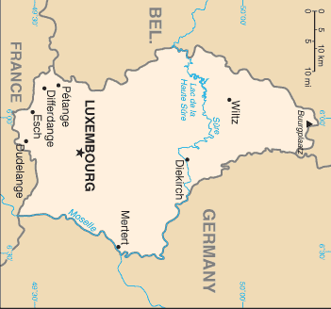 |  |  |  |  |  |  | 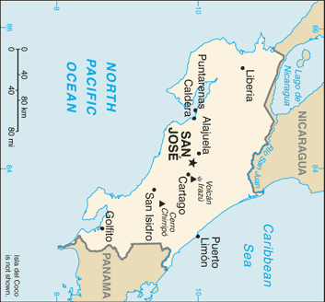
 |  |  |  | INWONERS  0,5 Mio | LUXEMBURG |  |  |  |  |  | INWONERS  4,5 Mio | COSTA RICA
 |  |  |  | B.N. INKOMEN  36 Mia USD |  |  |  |  |  |  | B.N. INKOMEN  25 Mia USD
 | 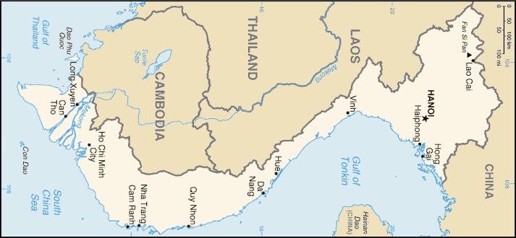 |  |  |  |  |  |  | 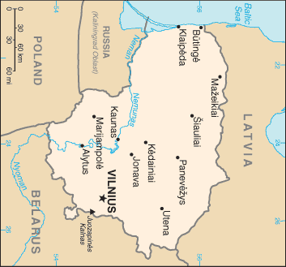
 |  |  |  | INWONERS  85,1 Mio | VIETNAM |  |  |  |  |  | INWONERS  3,4 Mio | LITOUWEN
 |  |  |  | B.N. INKOMEN  67 Mia USD |  |  |  |  |  |  | B.N. INKOMEN  33 Mia USD

